书：用两个栈排序

自法，在原栈中找到最小(大)的元素，然后放进辅助栈中：

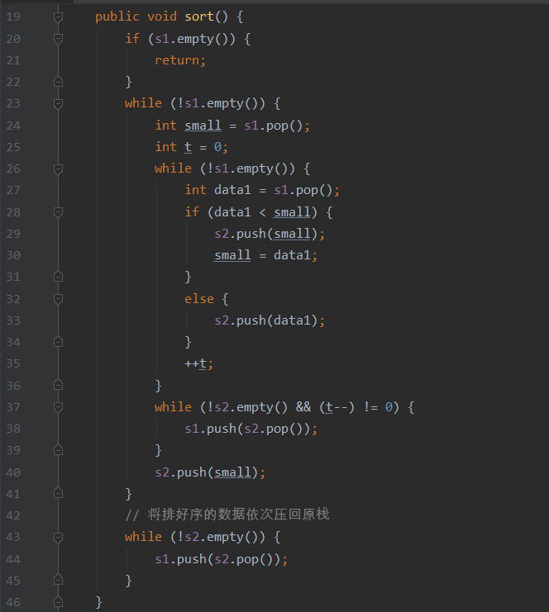

书上的方法更简洁，但更难想出来。

总结：要尝试独立思考，想出一个大方向(比如找到最小的元素，明白两个栈的转换，如何保存元素)，再尝试写出代码。